* Panel quảng cáo lấy tay quẹt không đi, chỉ chạy theo thời gian, Vủ xem có làm khi lấy tay quẹt nó qua lại đc không, vì mẫu hiệu ứng này thông thường là quẹt đc, tương tự với slide ảnh sản phẩm, rất khó thao tác xem, nút tua ảnh qua chiều cao bị thấp kg cân đối, load ảnh rất chậm và nặng nề, cái này nhìn là biết do m.n tự viết mới 100 phần trăm, em đề nghị tham khảo mẫu nhé, vì cái này đang load cực nặng trang và thao tác khó. – Đang làm
* Ảnh sp vẫn bên trái,chưa giữa khung, với Vủ làm khung và đề nghị Vủ làm lại khung tỉ lệ ảnh 3:4, cả khung 3:5, lớp ảnh chìm xuống dưới lớp khung, lớp chữ, lớp nhãn, để nó kg lòi ra và hiệu ứng zoom lên nó cũng kg lòi ra
* Các nút Mua, Giỏ, Xem thêm đều nhỏ (Mobile)
* Đặc biệt ô chọn phân loại SP phải to đậm hơn, nút sổ to ra, trên mobile nó như hạt mè z, nói chung size bị mất cân bằng, Vủ xem cân bằng lại hết, sao size trên lap khác mà qua mobile nó bé tí, làm sao cân đối bằng nhau cả đc kg
* Sau ảnh sp cách 1 dòng hẳn đến tên sp, trên mobile bị sát quá.
* Mới vào giỏ hàng mặc định là 1 mà thành tiền lại 0 đ, sửa lại khi vào số lượng mặc định là 1, phân loại là - Hãy chọn phân loại sản phẩm - , thành tiền khi chưa chọn phân loại là 0
* Khi đăng kí và mua hàng lại kg có kêu nhập ngày sinh giới tính, chưa ổn, cần đăng kí như bình thường DONE
* Sau khi đăng kí tài khoản cái về trang chủ, không có đăng nhập, giỏ hàng mất hết – chưa được DONE
* Bỏ cái này
* 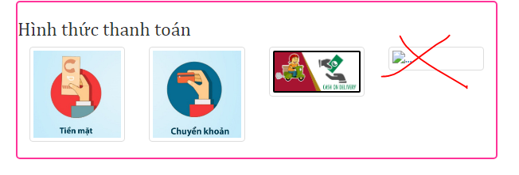
* Hình COD cũ đẹp rồi, kg cần hình Cash on Delivery vì chữ nhỏ quá – Ẩn nó đi, hoặc đưa ảnh thay thế đỡ. Lấy cái ảnh cũ đi, COD cũ đc òi cái mới xấu, không cân với Tiền mặt và Chuyển khoản
* Chưa bôi đỏ chỗ Voucher = 0 hoặc hết hạn DONE
* Voucher update xong sort nó nhảy khó nhìn vậy anh để nó cứ y vậy kg sort, cái nào tạo sau lên trên, và hết hạn hết số lượng bôi đỏ là đc ạ, Mã voucher in đậm DONE
* Cái quên mật khẩu và đổi mật khẩu không hiển thị chung trong đăng nhập như thế. Quên MK thì sai hoài 5 lần hiện lên. Đơn giản thì hiện 1 dòng chữ đỏ “Nếu bạn quên mật khẩu, hãy gọi ngay cho Tổng đài chăm sóc khách hàng Liên Hoa Các: 0868.240.120 để nhận mật khẩu mới!” Chứ kg cần nút DONE
* Đổi mật khẩu thì nó ở trong đổi thông tin luôn, kg cần nút luôn anh DONE
* Cộng giỏ hàng trước và sau khi đăng nhập lại với nhau DONE
* Nút mua ngay = Thêm sp hiện tại vào giỏ + vào giỏ hàng .Hiện mua ngay chưa hoạt động DONE
* 2 cái này bỏ nút đóng đi, chỉ cần có nút ‘x’ có màu xám xám cho ng ta thấy là đc
* 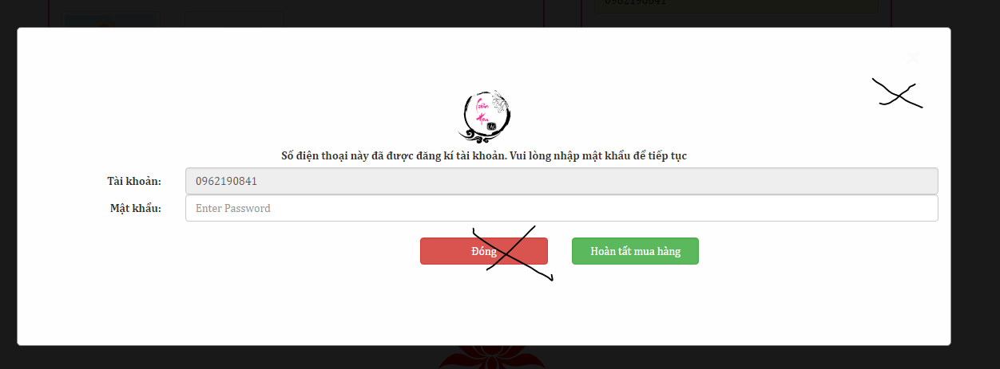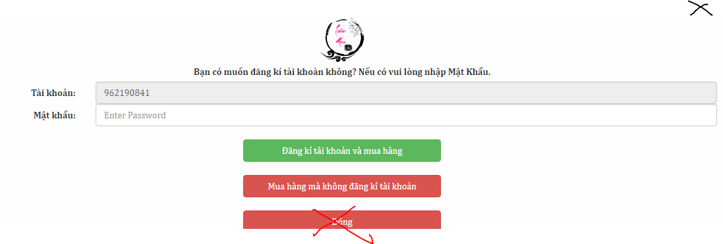
* Câu này ghi là ‘ Quý vị hãy Đăng kí tài khoản để kết nối lâu dài với chúng tôi nhé!’ DONE
* 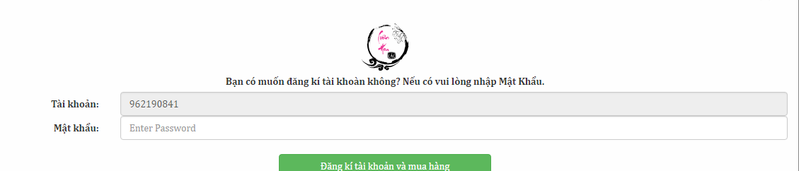
* Câu này ghi
* ‘Voucher chưa hợp lệ, hoặc giá trị đơn hàng chưa đủ để hưởng khuyến mãi này!’ DONE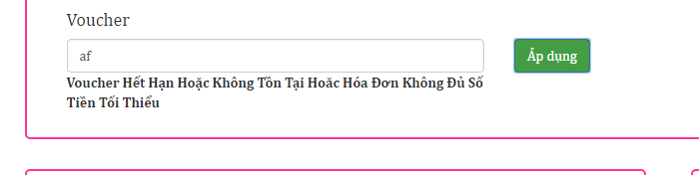
* Chỗ thuộc tính thêm giúp em cái ‘Không Phân Loại’ DONE
* NẾU chọn tất cả hoặc không phân loại thì hiện lên là Tất cả/ Không phân loại. Nhưng cả 2 cái này đều có nghĩa là tìm gì cũng ra nó. Vì ghi 1 tràng này hơi kì, và đôi khi bánh kẹo thì kg phân loại, ai mạng gì, màu gì, tuổi gì tìm cũng ra nó DONE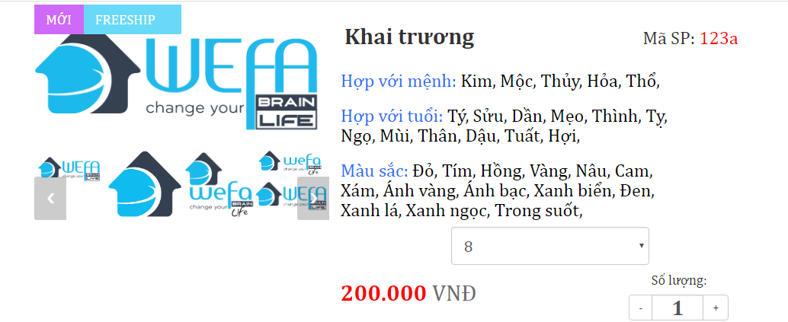
* SIZE đổi thành Phân loại 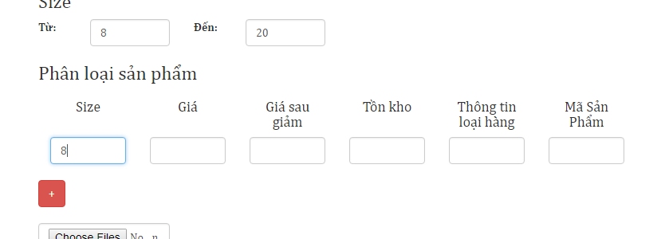Kích thước 3/4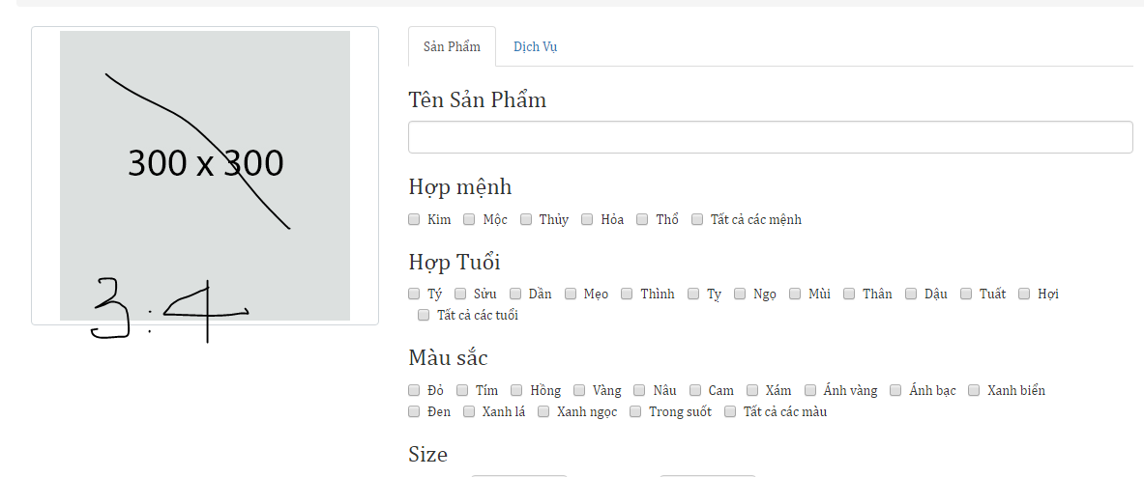
* Chưa hiện đỏ cái hết hạn DONE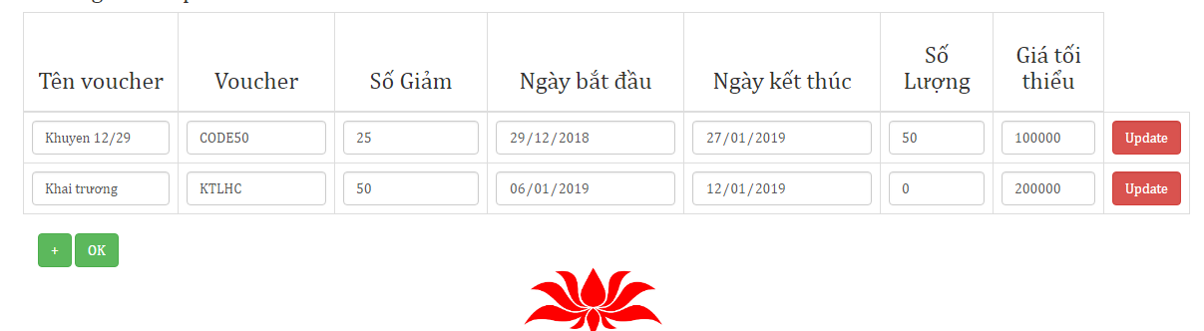
* Chưa hiện đổ sp âm và 0 DONE
* 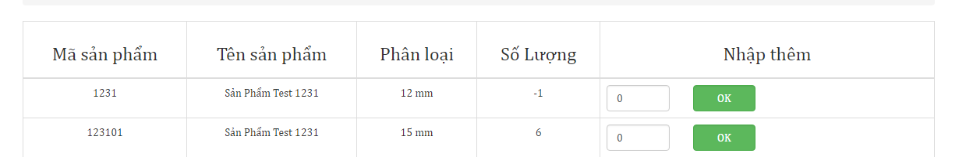
* CHO Bỏ check và check xanh này DONE
* 